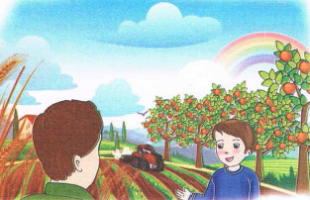
النص المنطوق : جني الزيتون
فِـي مَوسمِ الزَّيتُونِ،ذَهَبَتْ سِهَامُ معَ أبنَاءِ وبناتِ خَالِهَا إلَى الحَقْلِ ولـمَّـا وصلوا
قالَ لهَا خَالُهَا : تعَالي يا سهَام و ساعِدينَا اليَومَ في جَنْيِ الزّيتُونِ
أحضَرَ الخَال المَفارِشَ ووَضَعَهَا محيطَةً بالزّيتُونَةِ برِفقَةِ مُعَاوِنِهِ ثمّ جَاءَ إخوَةٌ آخرونَ بالسّلالمِ و نَصَبُوهَا علَى أطرَافِ الشَّجَرَةِ ، و بدأو العَملَ بكُلّ عزمٍ و نشاطٍ
يمسك الواحدُ منهُم الغُصنَ بيدِهِ اليُسرى ويحرّكهُ فيتَساقطُ الكثير من حباتُ الزّيتُونِ السوداءِ وراحَتْ بناتُ خالِي يلتقِطنَ القَليلَ المُتَناثِرٍ منهُ خارِجِ المَفارِشِ،ولم يترُكنَ حبة زيتُونٍ مرميّة على الأَرضِ.
قالت لي إحداهنَّ : تعالِي يا سهام لنتعاون جميعا

المقطع الثالث : الحي و القرية
الأسبوع ثاني

المقطع التعليمي 03 : الحي و القرية الأسبوع :2 السنة الثانية
الميدان : فهم المنطوق والتعبير الشفوي
النص المنطوق : جني الزيتون
مؤشرات الكفاءة : حسن الاستماع، فهم المعنى العام للمنطوق

التقويم | الوضعيات التعلمية والنشاط المقترح | المراحل
يجيب عن الأسئلة | العودة إلى الوضعية الانطلاقية الأم  المدينة والريف كالهما يعكسان جمال بلادنا .- ماذا يوجد في المدينة ؟- وفي الريف | مرحلة الانطلاق
يستمع  إلى  النص المنطوق  و يبدي اهتمامه  يجيب عن أسئلة الفهم بإنتاج جملة بسيطة  أجرأة أحداث النص | فهم المنطوق :  اختبار مدى فهم المتعلمين للنص المنطوق :  ◄ ما هو النشاط الذي قامت به عائلة سهام في الحقل : جني التفاح – جني الزيتون – جني البلوط  ◄ من رافق سهام إلى الحقل ؟ ماذا قال لها خالها عندما وصلوا ؟  ◄ ماذا أحضر الخال ؟ و ماذا وضع الإخوة الآخرون ؟ لماذا يستعملون المفارش ؟  ◄ كيف بدأو العمل ؟ ما الذي يتساقط من الأشجار ؟ وماذا يفعل بنات خالها؟  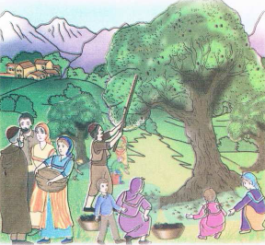  ◄ ماذا قالت لها بنت خالها ؟ بم ردت سعاد ؟  ◘◄ يدعى التلاميذ لفتح الكتاب ص 57 ،  يشاهد الصورة و يعبّر عنها  أجراة أحداث النص:  الزمان: في أي موسم ذهبت سهام إلى بيت خالها ؟← في موسم الزيتون.  المكان: أين ذهبت سهام مع أبناء و بنات خالها ؟← الحقل .  الشخصيات: من هي شخصيات القصة؟ ← سهام _الخال _ أبناء الخال _ بنات الخال.  الأحداث : ماذا فعلت سهام مع أبناء وبنات خالتها ؟← جني سهام للزيتون رفقة عائلة خالها  النهاية : ماذا أجابت سهام عندما طلبت بنت خالتها المساعدة ← تقديم سهام للمساعدة في الجني  استخراج القيم الواردة : • الجد و النشاط في العمل • إتقان العمل • التعاون | مرحلة بناء التعلمات  فهم المنطوق
بناء أفكار جديدة تدعم ما ورد في النص المنطوق | يعبّر انطلاقا من مشهد :  يطلب المعلم من التلاميذ فتح الكتاب المدرسي على الصفحة 57  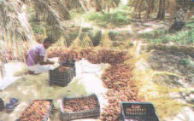  يصف التلاميذ المشهد تلقائيا ، مع تقديم بعض الأسئلة التوجيهية مراعاة لمستوى التلاميذ.  الصورة 01 : ماذا تشاهدون في الصورة ؟  ◄ ما اسم هذا النشاط ؟  ◄ أين نمارسه ؟ ما اسم الشجرة التي تعطينا هذا المنتوج ؟  ◄ هل تعرف بعض أنواع التمور ؟  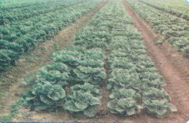  الصورة 02 :  ◄ ماذا تشاهدون في الصورة ؟  ◄ ما اسم هذا المنتوج ؟  ◄ كيف نحصل عليه ؟ من يقوم بهذا العمل ؟  ◄ اذكر أنواعا أخرى للخضر التي نجنيها من الأرض ؟  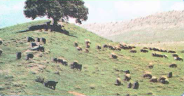  الصورة 03 :  ◄ ماذا تشاهدون في الصورة ؟  ◄ كيف نسمي هذا النشاط ؟  ◄ ماذا نستفيد من تربية الحيوانات ؟  ◄ اذكر أنواعا أخرى ؟ | التدريب والاستثمار  التعبير الشفوي
المقطع التعليمي 03 : الحي و القرية الأسبوع : 2 السنة الثانية
الموضوع : جني الازيتون + القليل الكثير لم الان
مؤشرات الكفاءة : يعبّر عن أفكاره انطلاقا من النص المنطوق تعبيرا سليما و يفهم تسلسل الأحداث و يبني أفكاره عليها موظفا الصيغ

التقويم | الوضعيات التعلمية والنشاط المقترح | المراحل
يجيب عن الأسئلة. | ماذا أحضر الخال ؟ أين وضعها ؟  و ماذا نصبوا على أطراف الشجرة ؟ | مرحلة الانطلاق
يتعرف على الصيغ ويستعملها في جمل مفيدة  يلاحظ ويعبرعن سندات او صور ويربط بين الأحداث | استحراج الصيغة الأولى : ( الكثير )  عند تحريك الغصن ، ما الذي يسقط من الشجرة ؟  ◘ تدوين الإجابة على السبورة مع تلوين الصيغة المستهدفــة .  يتساقط الكثير من حبات الزيتون.  ◘ يقرأ المعلم الجملة ثم يتداول عليها التلاميذ  ◘ يطلب المعلم من التلاميذ كتابة كلمة الكثير على الألواح / توظيفها في جمل مفيدة  كتابة أحسن الجمل على السبورة.  استحراج الصيغة الثّانية : ( القليل )  ماذا تلتقط بنات الخال ؟  ◘ تدوين الإجابة على السبورة مع تلوين الصيغة المستهدفــة .  يلتقطن القليل المتناثر خارج المفارش .  ◘ يقرأ المعلم الجملة ثم يتداول عليهما التلاميذ  ◘ يطلب المعلم من التلاميذ كتابة كلمة القليل على الألواح / توظيفها في جمل مفيدة  كتابة أحسن الجمل على السبورة.  استحراج الصيغة الثّالثة: ( لم / لن )  هل ترك البنات حبات مرمية على الأرض؟ ماذا قالت سهام عن يوم جني الزيتون ؟  ◘ تدوين الإجابة على السبورة مع تلوين الصيغة المستهدفــة .  لم يتركن حبة مرمية على الأرض . لن أنسى هذا اليوم .  ◘ يقرأ المعلم الجمل ثم يتداول عليهما التلاميذ  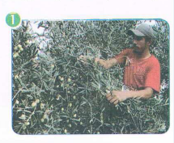  ◘ يطلب المعلم من التلاميذ كتابة لم / لن على الألواح / توظيفها في جمل مفيدة  كتابة أحسن الجمل على السبورة.  إنتاج شفوي ملاحظة الصور كلها قصد التقاط المجال العام للأحداث.  تأملوا الصور.  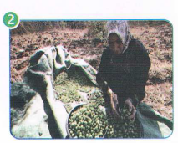  ما هو الموضوع الذي تعبر عنه هذه الصور؟كتاب التلميذ ص58 .  يعرض المعلم المشاهد او يامر بفتح الكتاب  - يعبر المتعلمون على الصورة(1) ويثري المعلم المحاولات  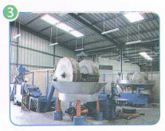  بالاسئلة عند الضرورة فقط  - يعبر المتعلمون على الصورة(2)ويثري المعلم المحاولات  بالاسئلة عند الضرور ة فقط  - دمج المشهدين (يعبر المتعلم عن محتوى المشهدين معا)  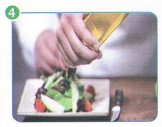  - يعبر المتعلمون على الصورة(3) ثم (4) ويثري المعلم المحاولات  بالاسئلة عند الضرورةفقط | مرحلة بناء التعلمات
ينتج نصا شفويا | - دمج المشاهد الأربعة  - يربط المتعلمون بين المشاهد لانتاج نص شفويا مع التركيز على استعمال الصيغ المدروسة | الاستثمار
المقطع التعليمي 03 : الحي و القرية الأسبوع : 2 السنة الثانية
الميدان : فهم المكتوب و التعبير الكتابي النشاط : قراءة وكتابة
الموضوع : من خيرات الريف + حرف النون
مؤشرات الكفاءة : يميّز حرف النون سمعا و نطقا معزولا وفي كلمات ويكتبه حسب موقعه في الكلمة وفق المقاييس الصحيحة

التقويم | الوضعيات التعلمية والنشاط المقترح | المراحل
يجيب عن الأسئلة | ماذا طلبت ابنة الخال من سهام ؟  بم ردّت سهام ؟ | مرحلة الانطلاق
يستمع و  يقرأ  يجيب  يقطع ويحدد مكونات الجملة شفويا  يقرأ الجملة ويعيد تركيبها  يميز الحرف المدروس باستعمال مهارات الوعي الصوتي الخطي | بناء فقرة عن طريق الأسئلة لاستخراج الجملة المفتاحية  الوعي الصوتي على مستوى الجملة  يسأل المعلم : كيف كان الناس يحصدون في الماضي ؟  يتوصل المتعلمون بعد المناقشة الى الجملة  يردد المعلم الجملة عدة مرات ثم تليها قراءات فردية مع تصحيح نطق التلاميذ لمقاطع الجملة  من يقطع الجملة باستعمال التصفيق؟ كم عدد كلمات هذه الجملة؟ ماهي الكلمة رقم 1/2/.......  الوعي الخطّي على الجملة : تدوين الجملة على السبورة أو بالبطاقات :  قراءةالجملة من طرف الأستاذ ثم التلاميذ  على الألواح : مطالبة التلاميذ بتقطيع الجملة إلى كلمات و معرفة عدد الكلمات في الجملة.  الوعي الصوتي على الكلمة :  استخراج الكلمة المستهدفة عن طريق الحذف  التقطيع الصوتي و معرفة عدد المقاطع الصوتية : عن طريق النّقر  يحصدون  الوعي الخطّي على الكلمة : :  اكتب الكلمة على اللوحة وقطعها الى مقاطع صوتية  يحـ/صـ/دو/ن  عزل المقاطع عن طريق المحو التدريجي وصولا إلى الحرف ( النون)  من هو ضيفنا اليوم يا تلاميذ ؟ • يردّ التلاميذ : ضيفنا اليوم هو حرف النون .  ◘ يتعرف التلاميذ على رسم الحرف في أوّل و وسط وآخر الكلمة . ←  - مهارة التعويض: لاحظ كلمة ( دار )عوض المقطع الاول ( د ) بالمقطع ( ن ) ماذا تصبح الكلمة ( دار )  - مهارة الحذف ( ّقناعة / منال )  يقرأ المتعلم الحرف مع الحركات على سبورة الحروف / يطلب من المتعلمين كلمات تتضمن الحرف  قراءة الفقرة الأولى قراءة نموذجية من طرف المعلم ثم التلاميذ : | مرحلة بناء التعلمات
  كان | الناس | يحصدون | بالمناجل
  كان | الناس | يحصدون | بالمناجل
يكتب الحرف على اللوحة ثم على كراس القسم | النشاط الرابع:كتابة الحرف  -يكتب المعلم الحرف على السبورة المخططة موضحا طريقة الكتابة ومقاييس الحرف  - يكتب المتعلمون الحرف على اللوحة المخططة محاكاة لكتابة المعلم  - ينبه المعلم على الاخطاء ويصحح المتعلم  - عرض النموذج المخصص على السبورة  يكتب المتعلم على كراس القسم تحت ملاحظة وتوجيه وتشجيع المعلم | الاستثمار
المقطع التعليمي 03 : الحي و القرية الأسبوع : 2 السنة الثانية
الميدان : فهم المكتوب و التعبير الكتابي النشاط :قراءة و إملاء
الموضوع : من خيرات الريف + حرف النون
مؤشرات الكفاءة : يثبت حرف النون سمعا و نطقا في كلمات ويكتبه حسب موقعه في الكلمة

التقويم | الوضعيات التعلمية والنشاط المقترح | المراحل
يجيب عن الأسئلة | على اللوحة يملي المعلم الحروف : نبات - زيتون  يختبر المعلم المتعلمين في الحروف على سبورة الحروف | مرحلة الانطلاق
يكتب الكلمات  يكتب الحرف حسب موقعه  يميز الحرف انطلاقا من مهارات الوعي الصوتي | قراءة الفقرة الأولى من طرف المعلم ثم التلاميذ :  يقوم المعلم بمحو الحروف و مطالبة المتعلم بإتمام الحروف الناقصة في مواضعها .  فَـا...سٌ  شَــاحِــ..ـةٌ  ـ.ـ ـعامةٌ  قُــطْــ...  على السبورة يعلق الأستاذ صور ويطلب من المتعلمين كتابة الإسم على اللوحة  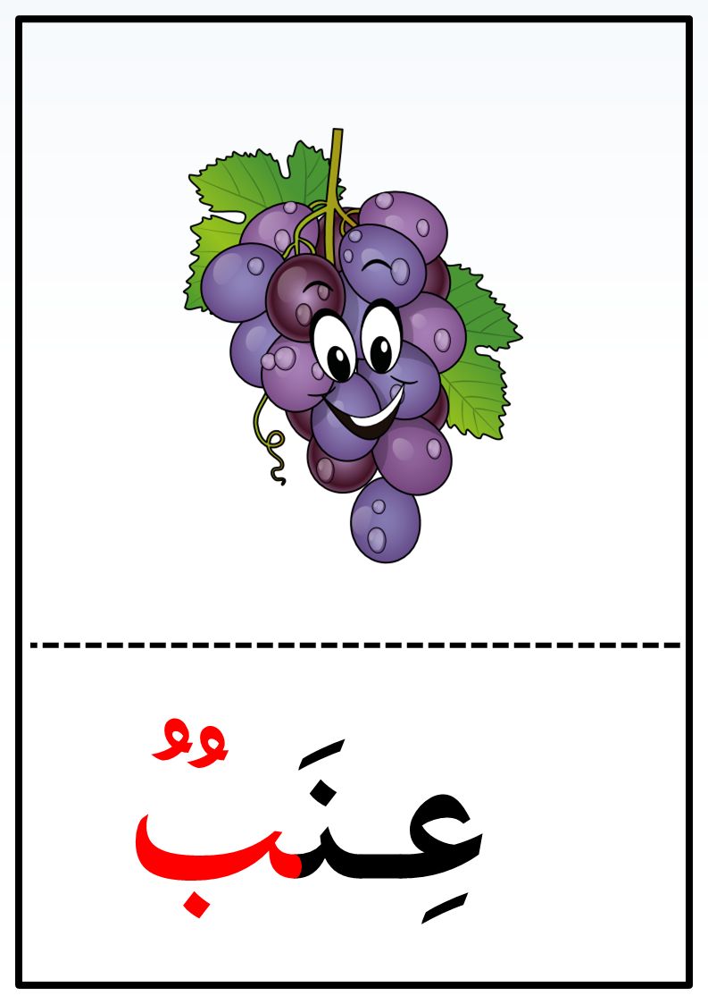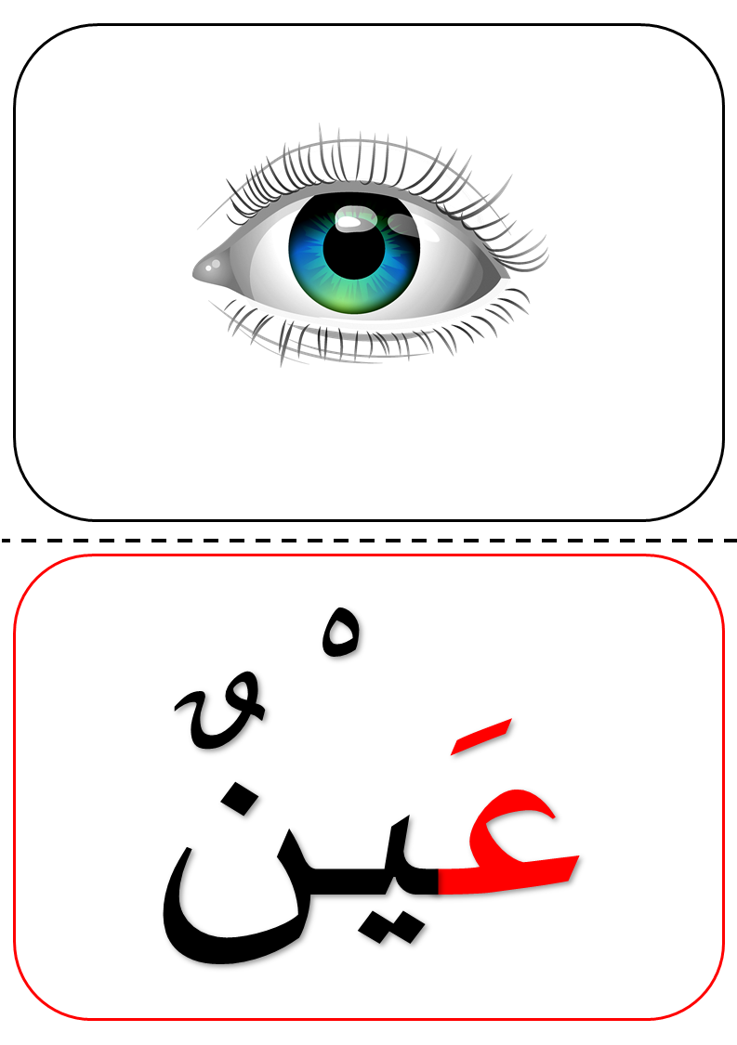  اقرأ المتعلم الفقرة : " قال الخال لابنه : أنتَ تنفضُ الزّيتون ،و قال لسهام : أنتِ تلتقطينَ الحبَّ "  ماذا قال الخال لابنه ؟  يسجّل المعلم الإجابة على السبورة و تقرأ من طرف المتعلم عدة مرات :  أنت تنفض الزيتون  نستعمل أنتَ لنخاطب ← المفرد المذكر .  ماذا قال الخال لسهام ؟  يسجّل المعلم الإجابة على السبورة و تقرأ من طرف المتعلم عدة مرات :  أنتِ تلتقطين الحبّ  نستعمل أنتِ لنخاطب ← المفرد المؤنث .  يشرح المعلم و يطلب منهم إتمام الجمل .  نحو : ؟ ← .... تنجزُ واجباتك ← .... تنجزينَ واجباتك.  .... تقفزينَ بالحبل ← .... تقفزُ بالحبل. | مرحلة بناء التعلمات
يكتب مايسمع ثم يكتشف خطأه ويصححه | إملاء : على كراس القسم أستمع جيدا ثم أكتبُ :  تنظف منال المنزل بنشاط .  ينجز النشاط فرديا و يصحح جماعيا ، ثم يصحّح التلاميذ الأخطاء على كراساتهم. | الاستثمار

المقطع التعليمي 03 : الحي و القرية الأسبوع :2 السنة الثانية
الميدان : فهم المكتوب و التعبير الكتابي النشاط : قراءة وكتابة
الموضوع : من خيرات الريف + حرف الياء
مؤشرات الكفاءة : يميّز حرف الياء سمعا و نطقا معزولا وفي كلمات ويكتبه حسب موقعه في الكلمة وفق المقاييس الصحيحة

التقويم | الوضعيات التعلمية والنشاط المقترح | المراحل
يجيب عن الأسئلة | أين ذهب كريم مع عمه ؟ ما الذي أعجبه ؟  كيف كان الفلاحون يحصدون في الماضي ؟ | مرحلة الانطلاق
يستمع و  يقرأ  يجيب  يقطع ويحدد مكونات الجملة شفويا  يقرأ الجملة ويعيد تركيبها  يميز الحرف المدروس باستعمال مهارات الوعي الصوتي الخطي | بناء فقرة عن طريق الأسئلة لاستخراج الجملة المفتاحية  الوعي الصوتي على مستوى الجملة  يسأل المعلم : أين كيف كانت السنابل ؟  يتوصل المتعلمون بعد المناقشة الى الجملة  يردد المعلم الجملة عدة مرات ثم تليها قراءات فردية مع تصحيح نطق التلاميذ لمقاطع الجملة  - من يقطع الجملة باستعمال التصفيق؟ كم عدد كلمات هذه الجملة؟ ماهي الكلمة رقم 1/2/.......  الوعي الخطّي على الجملة : تدوين الجملة على السبورة أو بالبطاقات :  قراءةالجملة من طرف الأستاذ ثم التلاميذ  على الألواح : مطالبة التلاميذ بتقطيع الجملة إلى كلمات و معرفة عدد الكلمات في الجملة.  الوعي الصوتي على الكلمة :  استخراج الكلمة المستهدفة عن طريق الحذف  التقطيع الصوتي و معرفة عدد المقاطع الصوتية : عن طريق النّقر  تتمايل  الوعي الخطّي على الكلمة : :  اكتب الكلمة على اللوحة وقطعها الى مقاطع صوتية  تـ/تـ /ما/يـ/ل  عزل المقاطع عن طريق المحو التدريجي وصولا إلى الحرف ( الياء )  من هو ضيفنا اليوم يا تلاميذ ؟ • يردّ التلاميذ : ضيفنا اليوم هو حرف الياء .  ◘ يتعرف التلاميذ على رسم الحرف في أوّل و وسط وآخر الكلمة . ←  - مهارة التعويض: لاحظ كلمة (سمين )عوض المقطع الاول (س ) بالمقطع (ي) ماذا تصبح الكلمة (سمين ) ( عابس )  - مهارة الحذف ( ياسر / يهم )  يقرأ المتعلم الحرف مع الحركات على سبورة الحروف / يطلب من المتعلمين كلمات تتضمن الحرف  قراءة الفقرة الثانية قراءة نموذجية من طرف المعلم ثم التلاميذ : | مرحلة بناء التعلمات
  كانت | السنابل | المملوءة | تتمايل
  كانت | السنابل | المملوءة | تتمايل
يكتب الحرف على اللوحة ثم على كراس القسم | النشاط الرابع:كتابة الحرف  -يكتب المعلم الحرف على السبورة المخططة موضحا طريقة الكتابة ومقاييس الحرف  - يكتب المتعلمون الحرف على اللوحة المخططة محاكاة لكتابة المعلم  - ينبه المعلم على الاخطاء ويصحح المتعلم  - عرض النموذج المخصص على السبورة  يكتب المتعلم على كراس القسم تحت ملاحظة وتوجيه وتشجيع المعلم | الاستثمار
المقطع التعليمي 03 : الحي و القرية الأسبوع : 2 السنة الثانية
الميدان : فهم المكتوب و التعبير الكتابي النشاط : قراءة + إملاء
الموضوع : من خيرات الريف + حرف الياء
مؤشرات الكفاءة : يثبت حرف الياء سمعا و نطقا في كلمات ويكتبه حسب موقعه في الكلمة

التقويم | الوضعيات التعلمية والنشاط المقترح | المراحل
يجيب عن الأسئلة | على اللوحة يملي المعلم الحروف : ثمار / محراث / .............  يختبر المعلم المتعلمين في الحروف على سبورة الحروف | مرحلة الانطلاق
يكتب الكلمات  يكتب الحرف حسب موقعه  يميز الحرف انطلاقا من مهارات الوعي الصوتي | قراءة الفقرة الثانية من طرف المعلم ثم التلاميذ :  على السبورة : يعرض المعلم صور و يكتب تحتها كلمات ينقصها حرف و يطلب من المتعلمين اتمام الحرف الناقص :  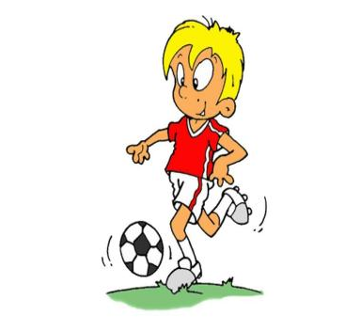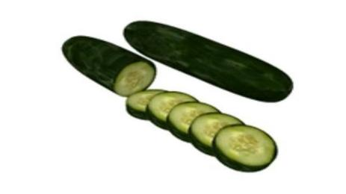  لـ .....مون خـ .......ار ر......ضي  أقرأ ثمّ أصنّف في الجدول الكلمات الآتية :  يعسوب - نملة – سيّارة – خرفان - نعال- أحذيةٌ –رأي – خنفساء . | مرحلة بناء التعلمات
  حرف النون | حرف النون
  .................... / .........................  .................... / ......................... | .................... / .........................  .................... / .........................
يكتب مايسمع ثم يكتشف خطأه ويصححه | إملاء : على كراس القسم أستمع جيدا ثم أكتبُ :  يلعب أيمن كرة اليد كل يوم .  ينجز النشاط فرديا و يصحح جماعيا ، ثم يصحّح التلاميذ الأخطاء على كراساتهم. | الاستثمار

المقطع التعليمي 03 : الحي و القرية الأسبوع : 2 السنة الثانية
الميدان : فهم المكتوب النشاط :قراءة و إتقان
الموضوع : من خيرات الريف
مؤشرات الكفاءة : يقرأ النص قراءة سليمة مراعيا مخارج الحروف وعلامات الوقف ويفهم ألفاظه وأفكاره

التقويم | الوضعيات التعلمية والنشاط المقترح | المراحل
يجيب عن الأسئلة | العودة إلى النص المنطوق :  إلى أین ذھبت سھام ؟ ماذا فعلت ؟  ھل استخدموا الآلات في ذلك ؟ | مرحلة الانطلاق
ينصت  يقرأ  يشرح المفردات  و يوظفها  يجيب عن الأسئلة  يستخرج  القيم | ◄طلب من المتعلمين فتح الكتاب الصفحة 59  مطالبة المتعلمين بمشاهدة الصورة  ( أو تعليق المشهد إن توفّر ) .  - ماذا تشاهدون في الصورة ؟ - أين يتواجد العم و كريم ؟  - ماذا يوجد في الحقل ؟ -ما اسم الآلة ؟ ما عملها ؟  أستمع إلى النّص:  يقرأ المعلم النص قراءة نموذجية مستعملا الإيحاء مع مراعاة علامات الوقف والنطق السليم لمخارج الحروف  يطالب التلاميذ بالتداول على القراءة فقرة / فقرة (البدء بالمتمكنين حتى لا ندفع بالمتأخرين لارتكاب الأخطاء)  شرح معاني المفردات :  شرح معاني المفردات الجديدة و توظيفها في جمل.  البادية : الريف / تتباهى : تفتخر / عملاقة : كبيرة جدا / ندرُسُه : نأخذ الجزء الصالح للأكل .  أفــهـــم النّـــــــص :  1) أين تسكن عائلة العم ؟  2) ماذا رزقهم الله سبحانه و تعالى ؟  3) ماذا زرعوا فيها ؟ و ماذا غرسوا ؟  4) إلى أين اصطحب العم كريم ؟ ما الذي أعجبه ؟ و ماذا رأى أيضا ؟  5) ما اسم الآلة ؟ ما هو عملها ؟  ◘ استخرج من النص الجملة التي تدل على أن آلة الحصاد كبيرة .  استخراج القيم :  يقوم أحد المتعلمين بقراءة النص كاملا لاستخراج القيم الواردة فيه و تدوينها .  الإعجاب بمناظر الريف * آداب الحوار | مرحلة بناء التعلمات
ينجز  فرديا ويصحح جماعيا | النشاط 02 على دفتر الأنشطة الصفحة 32 أفهم و أجيب : 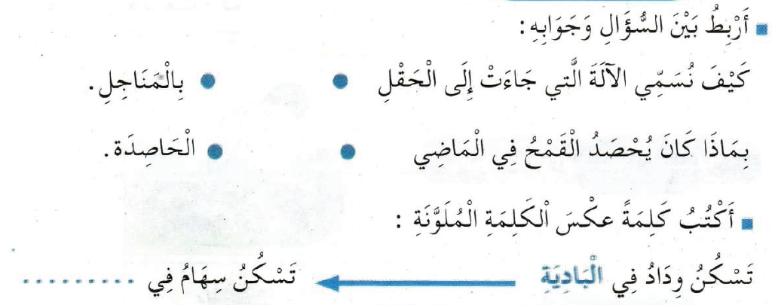 | الاستثمار
المقطع التعليمي 03 : الحي و القرية الأسبوع : 2 السنة الثانية
الميدان : فهم المكتوب النشاط : محفوظات
الموضوع : الطبيعة في بلادي
مؤشرات الكفاءة : يقرأ المحفوظة ويحفظها و يفهم معناها الإجمالي ويدرك القيم التي تتضمنها

التقويم | الوضعيات التعلمية والنشاط المقترح | المراحل
يتذكر  و يجيب | ما هي الأشياء التي نجدها في المدينة .  ما هي الأشياء التي نجدها في الريف . | مرحلة الانطلاق
يعبّر و يجيب عن الأسئلة  ينصت  ويتمعن  إلى المقطوعة  كاملة  يقرأ  المقطع الأول | يدعى التلاميذ إلى فتح الكتاب المدرسي على الصفحة 67 و مشاهدة الصورة المصاحبة للمقطوعة.  ◘ يسأل المعلم :  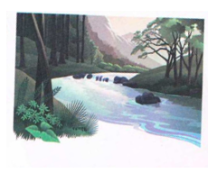  ◄ ماذا تشاهدون في الصورة ؟  ◄ كيف هي الطبيعة ؟ ما لون الأشجار ؟  ◄ كيف يكون الهواء في هذه المناطق ؟  ◄ لو كنت ترغب الذهاب في نزهة ،ما هو المكان تقصده ؟  تدوين المقطوعة بخط جميل وتقرأ من طرف المعلم قراءة واضحة مرفوقة بالإيماءات لتقريب وتوضيح المعنى .  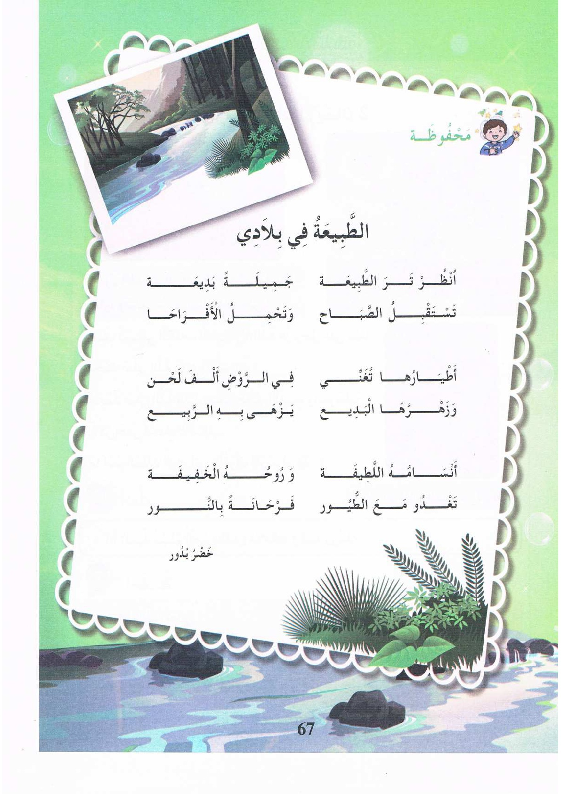  يردّد التلاميذ المحفوظة مع المعلم ، بالتكرار و المحو التدريجي يتم تحفيظ المقطع الأوّل دون لحن. | مرحلة بناء التعلمات
يحفظ  ويستظهر | يقرأ و يلحّن المتعلم المقطع الثاني من المقطوعة .  يستظهر مع اللّحن المقطع الثاني بآداء حسن . | الاستثمار
المقطع التعليمي 03 : الحي و القرية الأسبوع : 2 السنة الثانية
النشاط : ادماج
الموضوع : من خيرات الريف
مؤشرات الكفاءة : يسترجع معلومات سابقة ويوظفها وينجز الأنشطة فرديا على أوراق

التقويم | الوضعيات التعلمية والنشاط المقترح | المراحل
يسترجع المعلومات | على الألواح : يملي المعلم الكلمات ← ضعيفٌ _ عثمانُ _ مثابرٌ _ محراثٌ  يقرأ المتعلم الحروف المدروسة ( ض - ث ) على سبورة الحروف . | مرحلة الانطلاق
يكتشف الأنشطة وينصت إلى شرح المعلم.  ينجز النشاط الأول.  يراقب عمله ويصحح إن أخطأ  النشاط الثاني  النشاط الثالث | توظيف الصيغ المدروسة :  كتب الكلمات التالیة في الفراغ المناسب : القلیل - لم – الكثیر - لن .  في الفراغ المناسب :  لم یتبق ....... من الوقت عن موعد الإختبارات ، و.... أراجع إلا ..... من  الدروس ،و لكن ......أعید السنة ، لأنني سأبدأ بالمراجعة  الظواهر الصرفية و النّحوية : أكمل الجمل بما يناسب :  1/ أنتَ تحسبُ العمليات ← أنتِ ......................................... .  2/ أنتَ تُحافظُ على الصّلاة ← أنتِ ...........................................  3/ أنتِ تمارسين الرّياضة ← أنتَ .........................................  4/ أنتِ تلعبينَ بالثّلجِ ← أنتَ ........................................ .  .3- أثري لغتي : ینجز على دفتر الأنشطة ، ثم التصحیح الجماعي باستخدام  الألواح.  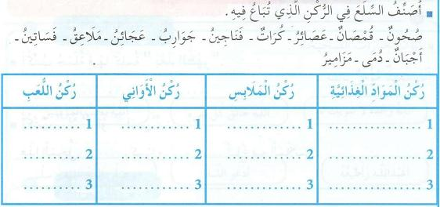 | مرحلة بناء التعلمات
مراقبة أداء المتعلم، يثني على المجتهدين لخلق جو من التنافس | مسابقة الحروف :  كل تلميذ يكتب أكبر عدد من الكلمات تحتوي على حرف النون يفوز بالمسابقة.☺  كل تلميذ يكتب أكبر عدد من الكلمات تحتوي على حرف الياء يفوز بالمسابقة.☺  ☻ تكريم التلاميذ الفائزين ☻  (أو العمل بالأفواج إن أمكن) | الاستثمار

المقطع التعليمي 03 : الحي و القرية الأسبوع : 2 السنة الثانية
الميدان : القرأن الكريم مبادئ اولية في العقيدة الاسلامية و العبادات النشاط : تربية الإسلامية
الموضوع : من أركان الإيمان
مؤشرات الكفاءة : يتعرف على الركن الاول من اركان الايمان

التقويم | 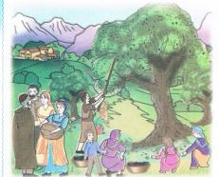  الوضعيات التعلمية والنشاط المقترح | المراحل
يجيب عن الأسئلة. | العودة إلى النص المنطوق:  ما ھو العمل الذي شاركت فيه سھام ؟  من یذكر لنا منافع شجرة الزیتون ؟  من جعل فیھا ھذه المنافع ؟ | مرحلة الانطلاق
يلاحظ يستمع ويجيب عن الأسئلة | 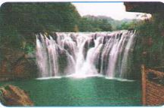  ملاحظة الصورة الأولى .  - ھل نستطیع العیش دون ماء؟  - من أوجد ھذا الماء، و ھذه الأشجار؟  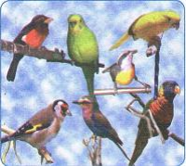  یقوم الأستاذ بتسجیل إجابات التلامیذ الحسنة .  ملاحظة الصورة الثانیة .  من خلق ھذه الطیور و لونھا ؟  و من یطعمھا ؟  ما ھو واجبنا نحو خالقنا ؟  یقوم الأستاذ بتسجیل إجابات التلامیذ الحسنة . | مرحلة بناء التعلمات
مراقبة الإنجاز وتقويمه | عرض الملخص المتوصل إلیه ، مع حذف المعلومات و المعارف المستھدفة من  الحصة و مطالبة المتعلمین بملء فراغات الملخص .  إنجاز التمرین من دفتر الأنشطة  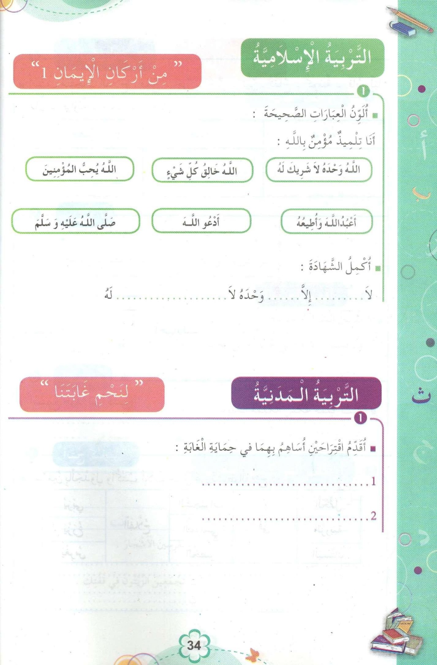 | الاستثمار

المقطع التعليمي 03 : الحي و القرية الأسبوع : 2 السنة الثانية
الميدان : الحياة الإجتماعية النشاط : تربية المدنية
الموضوع : لنحم غابتنا
مؤشرات الكفاءة : يلاحظ الأضرار التي يلحقها الانسان بالبيئة

التقويم | الوضعيات التعلمية والنشاط المقترح | المراحل
يلاحظ /يستمع ويجيب عن السؤال. | 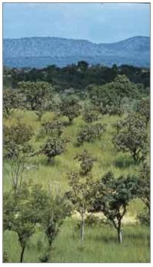  ملاحظة الصورة  ما الذي یظھر في الصورة ؟  لو استیقظت صباحا و اكتشفت أن كل الأشجار قد  اختفت ، ما الذي سیحدث في رأیك ؟ | مرحلة الانطلاق
يستمع إلى قراءة المعلم.  يلاحظ الصورة ويجيب عن الأسئلة. | 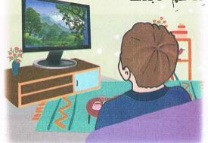  أقرأ و ألاحظ :  ملاحظة الصورة الأولى ، و التعبیر عنھا.  یقرأ الأستاذ :  كان كریم یتفرج على شریط حول الغابات ، قال المذیع  : ھذه الغابة كثیفة ،تنبت فیھا أصناف من الأشجار، و  تأوي أنواع من الحیوانات البریة.  من واجب الإنسان أن یحافظ علیھا .  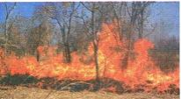  أفھم :  ماذا یوجد في الغابة التي أظھرھا الشریط ؟  كیف نحافظ على الغابة ؟ .  تسجیل الإجابات على السبورة لتناقش و تقرأ.  ملاحظة الصورة الثانیة ، و التعبیر عنھا.  ماذا یوجد في الغابة التي أظھرھا الشریط ؟  كیف نحافظ على الغابة ؟  تسجیل الإجابات المستحسنة على السبورة لتناقش و تقرأ.  التوصل إلى:  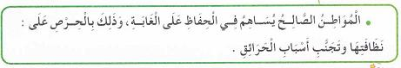  یقرأ من قبل المتعلمین. | مرحلة بناء التعلمات
ينجز | إنجاز التمرین في دفتر الأنشطة  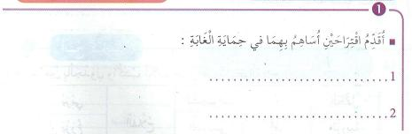 | الاستثمار

